THEME DE L’ETUDE : La projection orthogonale

Place du TP dans le cycle de formation :

1 an
2 ans

Objectif : C1.1 Décoder les schémas, plans, et descriptifs concernant l’opération
L 21 Inventorier les pièces constitutives d’un ensemble.
Identifier la représentation en projection européenne d’un ensemble.

Pré-requis : Aucun

Matériel : Maquette barrière de péage.
Poste informatique
Mètre à ruban
Matériel personnel, ciseaux, colle.

Déroulement du TP :

1ère partie : Analyse de constatation
Prendre connaissance du système barrière de péage et le manipuler.
Visionner un diaporama (fichier Projet Barrière1).
Répondre aux questions de la page 2/7.

2ème partie : S’informer sur la projection orthogonale
Lire le document technique « Projection orthogonale » page 6/7 et 7/7.
Si nécessaire, visionner à nouveau le diaporama (fichier Projet Barrière1).
Effectuer les exercices 1, 2 et 3 des pages 3/7, 4/7, 5/7.
Après étude et manipulation du système Barrière de péage, visionner sur poste informatique le fichier suivant :

.. / CD barrière / Pédagogique / Construction-Solid Works / Dossier de présentation / Diaporamas.ppt / Projet Barrière1

Il s’agit d’un fichier PowerPoint - Double clique sur son nom pour l’ouvrir
- Visionner le diaporama en cliquant
- Cliquer Echapp pour quitter, puis fermer le fichier
On demande :

1- Identifier et inscrire le nom des différents éléments constituants la barrière de
péage. ( Support en profilés; Plaque avec paliers; Réducteur Mb 2101 ; Embiellage ; Lice)

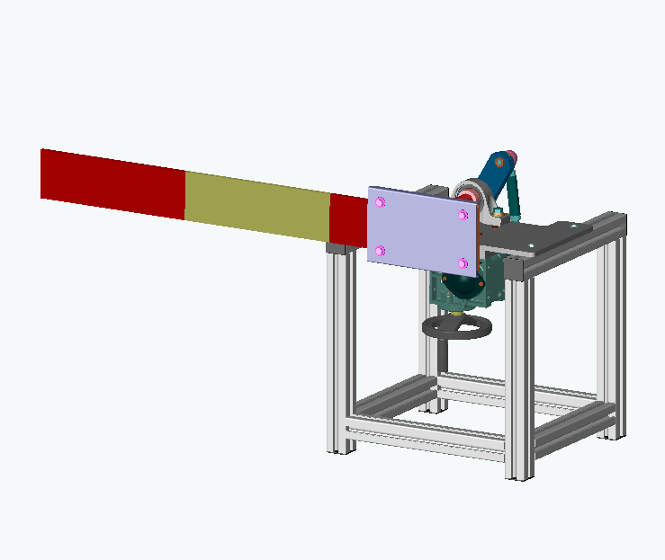

Ce type de représentation s’appelle une ………………………….

2- Mesurer l’encombrement de la maquette barrière de péage. (Lice baissée)
Longueur totale : ………. mm
Hauteur totale : ………. mm
Largeur totale : ………. mm

On demande :

3- Prendre connaissance du document Projection orthogonale. (page 6/7 et 7/7)

4- Découper et coller les vues pour les exercices 1, 2 et 3. (page 3/7, 4/7, 5/7)

5- Coller au-dessus de chaque vue le nom de la vue.

EXERCICE 1

PROJECTION ORTHOGONALE 1 NOM : ……………………

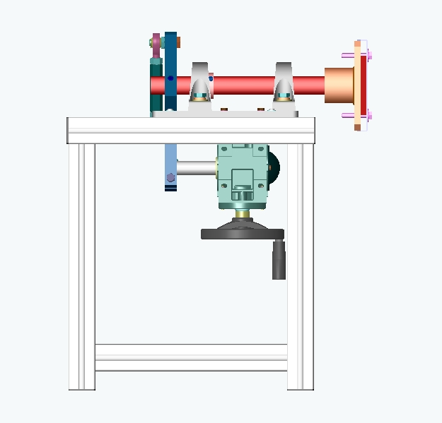

EXERCICE 2

PROJECTION ORTHOGONALE 2 NOM : ……………………

EXERCICE 3

PROJECTION ORTHOGONALE 3 NOM : ……………………

LA PROJECTION ORTHOGONALE

Principe :
Pour représenter un objet on utilise la norme européenne. Elle consiste à représenter, par projection orthogonale, l’objet sous forme de vues. Chaque vue correspond à un sens d’observation bien défini. Les vues sont placées autour d’une vue principale choisie appelée
vue de face. On obtient un dessin en projection orthogonale.

Pièce en perspective

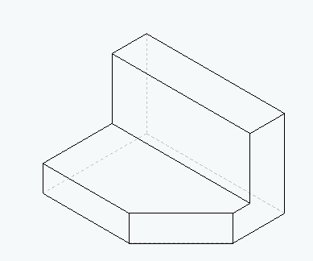
Pièce réelle


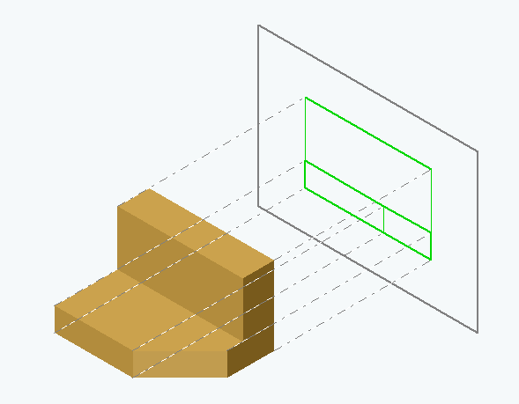
Vue en projection orthogonale

Plan de projection

Face parallèle au plan de projection

Sens d’observation

Ligne de projection perpendiculaire au plan

En général on utilise trois plans de projection perpendiculaires (méthode du 1er dièdre).
La vue de face est la vue qui représente l’objet dans sa position normale d’utilisation, c’est la vue la plus représentative de l’objet.

Méthode du 1er dièdre
Vue de face
Vue de droite

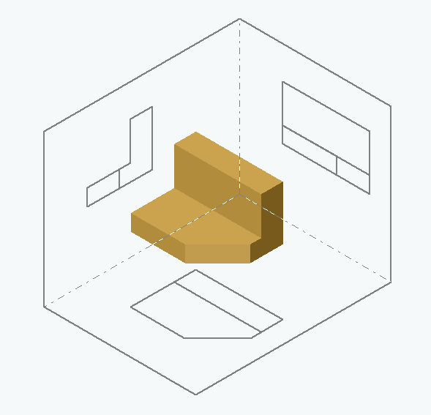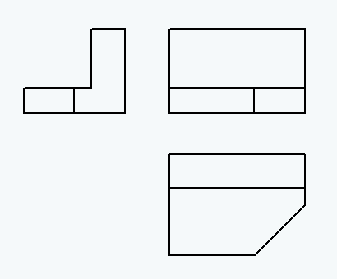
Vue de dessus
Face
Dessus
Droite

Disposition normalisée des vues (NF EN ISO 5466-2)

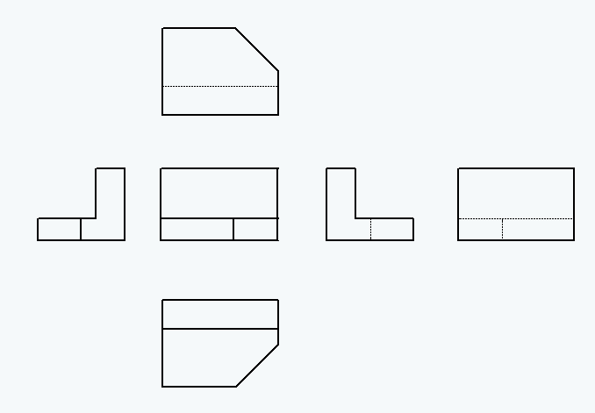
Vue de face
Vue de droite
Vue de dessus
Vue de dessous
Vue de gauche
Vue de derrière
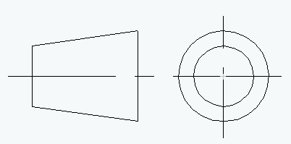

Symbole de la norme Européenne

